

**面向对象系统分析与设计-实验报告**

院 系 软件学院

专业班级

姓 名

学 号

指导教师

2024年 12月 1 日

**《面向对象系统分析与设计课程设计》作业**

设计一个具备线下实体店销售和线上订单销售的喻达文具用品超市的系统。该系统的线下子系统的用例包括收银员收银、采购员采购物品、库存管理员入库登记、出库登记和盘存，实体类的类模型如图1所示。其中Order表示帐单类，一个账单对象表示一次购物，有该次购物的dataTime即日期时间、total即总金额等属性；OrderItem表示帐单项类，一个账单项对象表示一次购物中所购买的一种物品，包含所购买物品的inventoryId即物品条码、qty即本次购买该物品的数量、price即购买单价，共3个属性；Inventory表示物品类，一个物品对象表示超市里货架上的一种物品，有inventoryId即物品条码、desc即物品名称描述、factory即供货厂家、markedPrice即物品标价、evenCost即库存均价、qOH即当前库存量等属性。超市货架上的每件物品都贴有物品条码，为某种物品的唯一编码，用光笔扫描可有效输入。

喻达文具超市系统的线上子系统部分，需要支持由销售经理发布线上文具物品的分类目录、发布物品描述和价格。由顾客实名注册后，选择物品到购物车（购物车即订单），系统计算订单价格。线上订单的价格可以设定依据订单总金额或者依据物品数量进行优惠计价的两种计价公式。订单价格经确顾客认后，顾客对购物车结帐。对结帐完成的订单，生成提货单。提货单由库存管理员拣货并出库，如果拣货完成，则生成含有顾客收货地址的送货单，交给快递公司派送；如果库存管理员拣货时出现缺货，则缺货部分按订单价格退订，其余部分生成送货单。

该系统应具备适当的查询和统计功能。

依据上述需求，设计此系统的分析与设计模型。

1. 设计覆盖上述需求，较为完整的系统用例图，简要说明每个用例；

系统用例图：

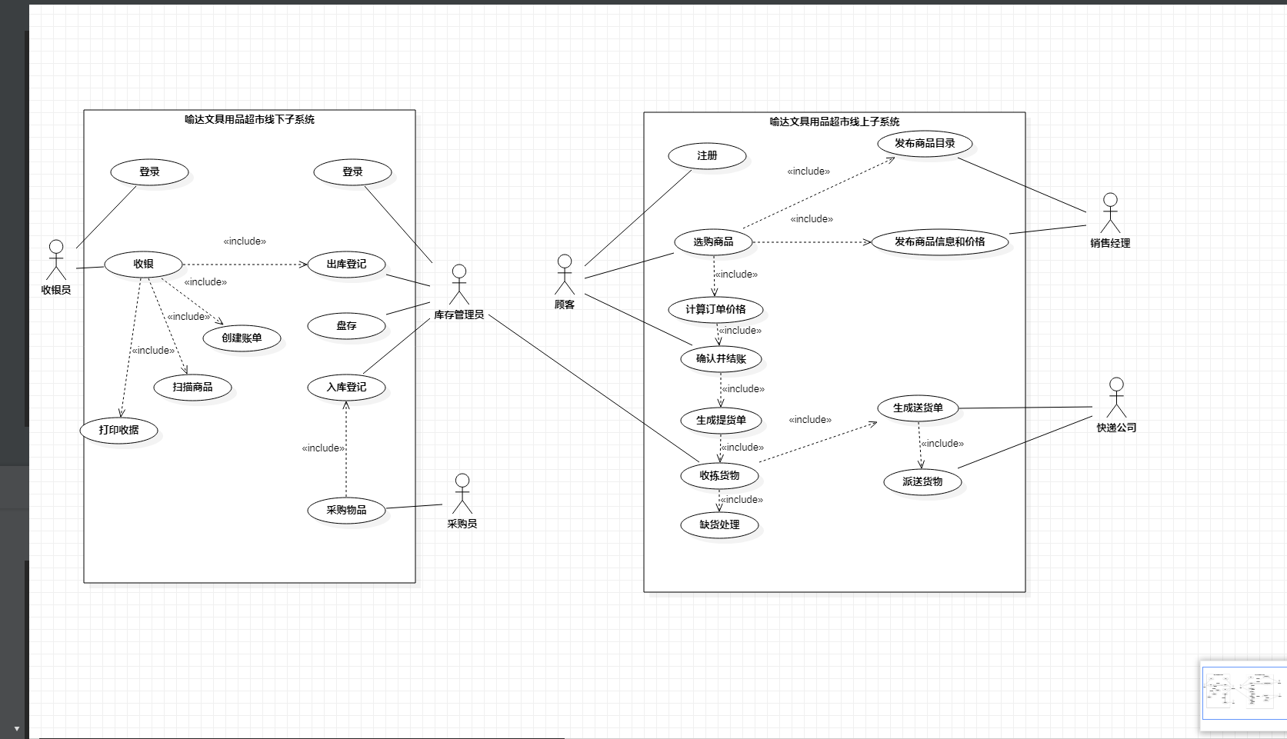

**系统用例图与用例说明**

**主要参与者(Actors)：**

**线下子系统参与者**：

**收银员(Cashier)**

**采购员(Procurement Staff)**

**库存管理员(Stock Manager)**

**线上子系统参与者**：

**销售经理(Sales Manager)**

**顾客(Customer)**（线上注册的实名用户）

**快递公司(Courier)** (间接关联，可视为外部系统或参与者)

**系统用例图(主要用例)：**  
线下部分用例：

1. 收银员收银(Cashier Checkout)
2. 采购员采购物品(Purchase Goods)
3. 库存管理员入库登记(Stock In Registration)
4. 库存管理员出库登记(Stock Out Registration)
5. 库存管理员盘点库存(Inventory Checking)

线上部分用例：  
6. 销售经理发布商品目录(Publish Catalog)  
7. 销售经理发布商品信息(Publish Item Info & Price)  
8. 顾客注册(Register Customer)  
9. 顾客选购商品(Add Item to Online Cart)  
10. 系统计算订单价格(Compute Order Price)  
11. 顾客确认并结账(Online Checkout)  
12. 生成提货单(Generate Picking List)  
13. 库存管理员拣货(Pick Items)  
14. 生成送货单(Generate Delivery Note)  
15. 缺货处理(Out-of-Stock Handling)  
16. 报表查询/统计(Reports & Queries)

**用例说明(简述)：**

**(线下) 收银员收银**：收银员通过扫描物品条码，生成一张线下购物的账单(Order)，包含多个OrderItem条目，然后收取顾客现金或刷卡（线下支付），订单完成后更新库存。

**(线下) 采购员采购物品**：采购员根据缺货情况与销售需求从供货商处下采购单，将采购到的商品入库。

**(线下) 入库登记**：库存管理员对采购进来的货物进行入库登记，更新库存数量与均价。

**(线下) 出库登记**：当线上订单生成提货单后，或线下订单产生账单，库存管理员对已售商品进行出库登记。

**(线下) 盘点库存**：库存管理员定期对库存进行盘点，并更新库存数量、校准数据。

**(线上) 发布商品目录**：销售经理在系统上创建/维护商品分类目录结构，使顾客可浏览分类选择商品。

**(线上) 发布商品信息和价格**：销售经理上架商品、更新商品描述、标价以及可能的促销策略。

**(线上) 顾客注册**：新顾客在线上注册实名账号，输入姓名、地址、联系方式等信息。

**(线上) 顾客选购商品**：注册顾客浏览线上发布的商品目录，将选中的商品加入购物车(即临时订单)。

**(线上) 系统计算订单价格**：在顾客选好购物车内容后，系统根据折扣策略（根据总金额或商品数量）计算价格。

**(线上) 顾客确认并结账**：顾客确认订单无误后进行线上支付（如在线支付方式），订单完成后生成提货单。

**(线上) 生成提货单**：系统在顾客结账后生成一个提货指令单，给库存管理员用于拣货。

**(线上) 拣货**：库存管理员根据提货单将商品从库存中拣出，如有缺货则需进行相应处理。

**(线上) 生成送货单**：拣货完成无缺货则生成送货单，包括顾客的收货地址，交由快递公司派送。

**(线上) 缺货处理**：拣货时发现缺货，缺货部分从订单中退订并退款，剩余部分继续生成送货单。

**查询统计**：系统管理员或相关人员可进行订单查询、销量统计、库存分析等。

2) 设计能够达到1)的全部功能的类图；

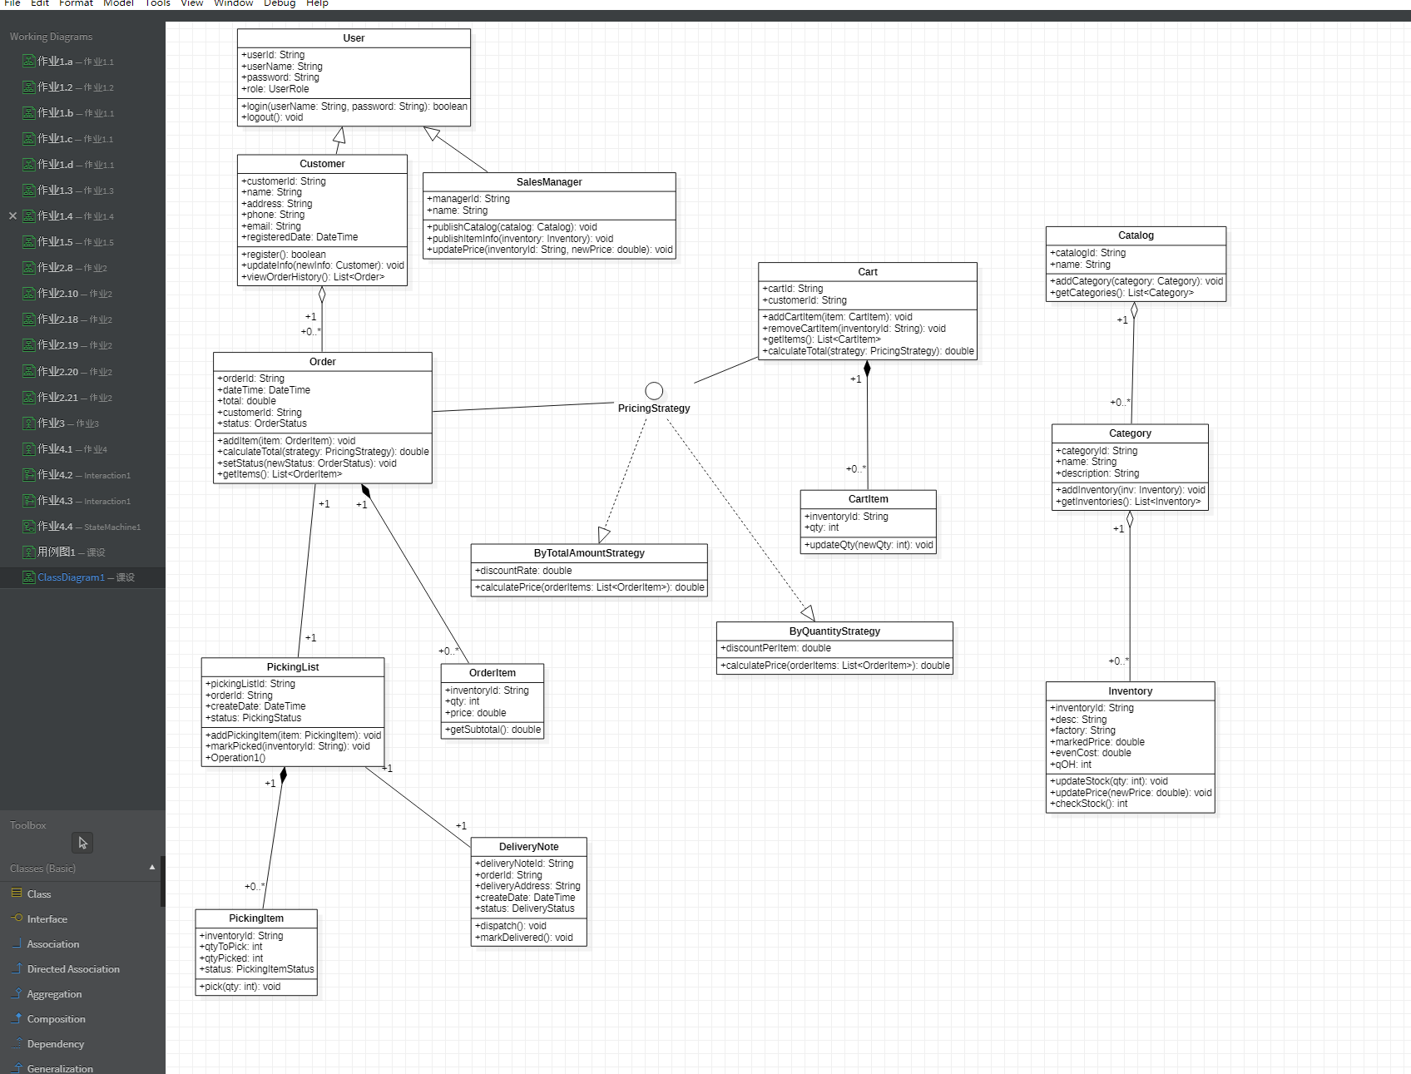

3) 开发全部用例的正常事件流步骤；

**线下子系统用例的正常事件流**

**1.收银员收银(Cashier Checkout)**  
正常事件流：  
1.1 收银员启动收银系统，选择“收银”功能。  
1.2 收银员使用扫描枪扫描顾客购买的每件商品条码。  
1.3 系统根据条码查询商品信息及价格，显示在收银界面上。  
1.4 收银员输入每种商品的购买数量或接受系统默认的1件。  
1.5 系统根据扫描的所有商品生成订单(账单)，计算总金额。  
1.6 收银员告知顾客应付金额，顾客支付（现金或刷卡）。  
1.7 收银员确认支付完成，系统更新订单状态为已完成，减少库存数量。  
1.8 系统打印购物小票，收银流程结束。

**2.采购员采购物品(Purchase Goods)**  
正常事件流：  
2.1 采购员根据库存短缺和销售需求，登录系统采购模块。  
2.2 采购员选择需要补货的商品，输入采购数量。  
2.3 系统生成采购订单草稿并显示预计采购成本。  
2.4 采购员确认采购订单并提交给供应商（系统记录此信息）。  
2.5 等待供应商送货，以备后续入库登记。

**3.库存管理员入库登记(Stock In Registration)**  
正常事件流：  
3.1 供应商送货到达后，库存管理员验收商品数量与种类。  
3.2 库存管理员打开入库登记界面，选择对应采购订单或手工输入商品信息。  
3.3 库存管理员输入入库商品的条码、数量及采购单号。  
3.4 系统更新库存数量(qOH)，根据入库情况调整evenCost（平均成本）。  
3.5 系统记录入库操作日志，入库登记完成。

**4.库存管理员出库登记(Stock Out Registration)**  
正常事件流：  
4.1 当线下销售产生订单、或线上拣货订单完成后，需要对出库进行登记。  
4.2 库存管理员登录系统，选择“出库登记”功能。  
4.3 输入出库单号或关联订单号，系统显示应出库的商品列表与数量。  
4.4 库存管理员确认出库数量无误后提交。  
4.5 系统减少对应商品库存数量，并记录出库日志。

**5.库存管理员盘点库存(Inventory Checking)**  
正常事件流：  
5.1 库存管理员定期发起盘点任务，打印盘点清单或在移动设备上查看清单。  
5.2 根据实际库存情况对比系统记录，录入盘点结果（商品条码与实物数量）。  
5.3 系统计算差异并提供差异报告。  
5.4 库存管理员确认盘点结果后，系统更新库存记录(qOH)与成本数据。  
5.5 盘点完成，系统存档盘点报告。

**线上子系统用例的正常事件流**

**6.销售经理发布商品目录(Publish Catalog)**  
正常事件流：  
6.1 销售经理登录系统后台管理模块。  
6.2 销售经理选择“编辑商品目录”功能，创建或修改目录分类。  
6.3 输入新分类的名称、描述，或调整现有分类的层级结构。  
6.4 系统保存更新后的目录结构。  
6.5 发布后，顾客线上浏览时即可看到最新的分类目录。

**7.销售经理发布商品信息(Publish Item Info & Price)**  
正常事件流：  
7.1 销售经理登录系统并选择“发布商品信息”功能。  
7.2 销售经理选择商品所属分类，输入商品描述、厂家、标价等信息。  
7.3 系统保存商品信息与价格，若需要更新已存在商品则覆盖旧信息。  
7.4 商品信息发布后，顾客即可在前端查看商品描述和价格。

**8.顾客注册(Register Customer)**  
正常事件流：  
8.1 新顾客访问线上商城，点击“注册”按钮。  
8.2 顾客填写姓名、地址、联系方式、登录名、密码等信息。  
8.3 系统校验填写信息的有效性。  
8.4 系统将顾客信息存入数据库，并返回注册成功提示。  
8.5 顾客成为注册用户，可登录后下单购买。

**9.顾客选购商品(Add Item to Online Cart)**  
正常事件流：  
9.1 已注册并登录的顾客浏览商城分类目录和商品详情页面。  
9.2 顾客选择想购买的商品，指定数量后点击“加入购物车”。  
9.3 系统将该商品信息与数量加入顾客对应的购物车。  
9.4 顾客可继续浏览并添加更多商品或查看购物车内容。  
9.5 最终顾客在购物车中看到所有已选商品列表。

**10.系统计算订单价格(Compute Order Price)**  
正常事件流：  
10.1 顾客在购物车页面准备结算时点击“计算价格”或“结算”按钮。  
10.2 系统获取购物车中所有商品明细。  
10.3 系统根据设定的定价策略(如总金额折扣、按件数优惠)计算订单总价。  
10.4 系统返回计算后的订单总价给顾客确认。

**11.顾客确认并结账(Online Checkout)**  
正常事件流：  
11.1 顾客查看计算后的总价及购物车明细。  
11.2 顾客确认无误后选择“确认订单”并进入支付流程。  
11.3 系统跳转至支付页面，顾客选择支付方式（如在线支付接口）。  
11.4 第三方支付成功后系统接收到支付确认。  
11.5 系统更新订单状态为“已支付待拣货”，生成提货单，订单确认完成。

**12.生成提货单(Generate Picking List)**  
正常事件流：  
12.1 在线上订单成功付款后，系统自动创建对应提货单（PickingList）。  
12.2 提货单包含该订单中所有商品的清单、数量。  
12.3 提货单状态设置为“新建等待拣货”。  
12.4 系统将提货单分配给库存管理员处理。

**13.库存管理员拣货(Pick Items)**  
正常事件流：  
13.1 库存管理员登录系统，查看待处理的提货单列表。  
13.2 选择一张提货单并在仓库中根据清单拿取对应商品数量。  
13.3 每拣完一件（或一类）商品后在系统中标记为“已拣货”。  
13.4 若全部提货项成功拣出，提货单状态更新为“拣货完成”。  
13.5 拣货完成后准备生成送货单。

**14.生成送货单(Generate Delivery Note)**  
正常事件流：  
14.1 在提货完成后，系统根据订单信息和顾客收货地址生成送货单。  
14.2 送货单包含订单号、收货地址、商品列表、数量等信息。  
14.3 系统记录送货单状态为“待发货”。  
14.4 送货单交付给外部快递公司进行配送。

**15.缺货处理(Out-of-Stock Handling)**  
正常事件流：  
15.1 在拣货过程中若发现某商品库存不足，拣货员在系统中标记缺货。  
15.2 系统计算缺货部分金额，并将缺货金额退订退款给顾客（部分退款）。  
15.3 提货单中缺货项被移除，剩余有货的商品正常继续拣货并最终生成送货单。  
15.4 系统更新订单状态为“部分发货完成”或相应状态。

**16.报表查询/统计(Reports & Queries)**  
正常事件流：  
16.1 管理人员（如系统管理员、销售经理）登录系统后台。  
16.2 在报表查询模块选择查询条件（如按时间段、按商品分类、销售额排名等）。  
16.3 系统从数据库中检索相应数据并生成统计报表（如销售额报表、库存分析报表）。  
16.4 系统在界面上展示报表结果，用户可以导出报表或打印。  
16.5 用户查看、分析报表结果以辅助决策。

4) 选择线下1个核心用例，线上2个核心用例，开发这3个用例的其他事件流，建立这3个核心用例的完整的活动图，以及能够覆盖正常和其他事件流的多个时序图；

**一、其他事件流(异常/替代流)描述**

### **用例1：收银员收银 (线下核心用例)**

**正常事件流回顾**（简述）：收银员扫描商品 → 系统显示价格 → 顾客付款 → 系统确认 → 打印小票。

**其他事件流：**

条码无效或未识别异常流：

* 1. 收银员扫描商品条码，系统未找到对应商品信息。
  2. 系统提示“商品不存在”，收银员可再次扫描或手工输入条码；若仍无匹配，收银员可能放弃该商品录入或联系管理员。

顾客拒绝付款或无法付款异常流：

* 1. 顾客在系统显示总价后决定不购买或无法支付。
  2. 收银员取消订单（系统删除临时订单数据或将订单标记为取消），未影响库存。

POS机/收款设备故障异常流：

* 1. 收银员尝试刷卡支付，收款设备故障。
  2. 收银员可选择其他支付方式（现金），或取消本次交易。

### 用例2：顾客确认并结账 (Online Checkout)

**正常事件流回顾**：顾客确认购物车 → 计算价格 → 顾客发起支付 → 支付成功 → 生成订单和提货单。

**其他事件流：**

支付失败异常流：

* 1. 第三方支付接口返回支付失败（余额不足、信用卡失效、网络故障）。
  2. 系统提示支付失败，顾客可重新支付或选择其他支付方式，若放弃则订单未确认，购物车仍保留。

顾客修改购物车替代流：

* 1. 顾客在结账前发现价格或商品有误，点击返回修改购物车中的商品数量或移除商品。
  2. 修改完成后再次计算价格并重新结账。

折扣计算失败异常流（如临时策略加载错误）：

* 1. 系统无法加载定价策略或出现计算异常。
  2. 系统提示计价异常，顾客稍后重试，待管理方修复定价模块。

### 用例3：库存管理员拣货 (Pick Items)

**正常事件流回顾**：库存管理员查看提货单 → 根据清单拣货 → 标记完成 → 通知生成送货单。

**其他事件流：**

缺货异常流：

* 1. 管理员拣货时发现某些商品库存不足。
  2. 系统记录缺货项，对缺货部分订单金额退订退款，更新订单为部分出货。继续剩余可拣货商品，最后生成送货单。

提货单号无效替代流：

* 1. 管理员输入/选择提货单号，但系统找不到对应提货单或该提货单已拣货完成。
  2. 系统提示错误，不允许重复拣货或无效提货单号。管理员重新输入正确提货单号或放弃操作。

拣货中断或异常终止流

* 1. 拣货过程中管理员中断操作（下班或事故）。
  2. 系统保持当前拣货进度状态为“进行中”，管理员稍后可继续拣货。

活动图:

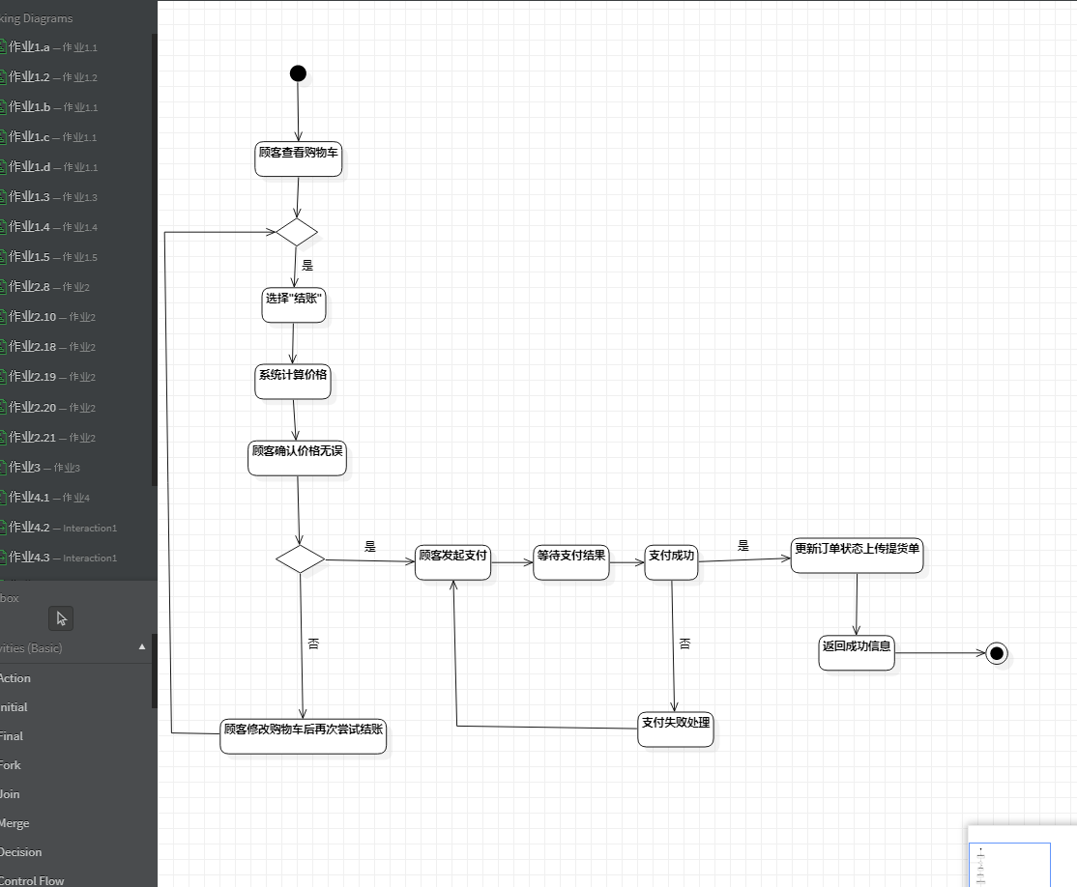

时序图：

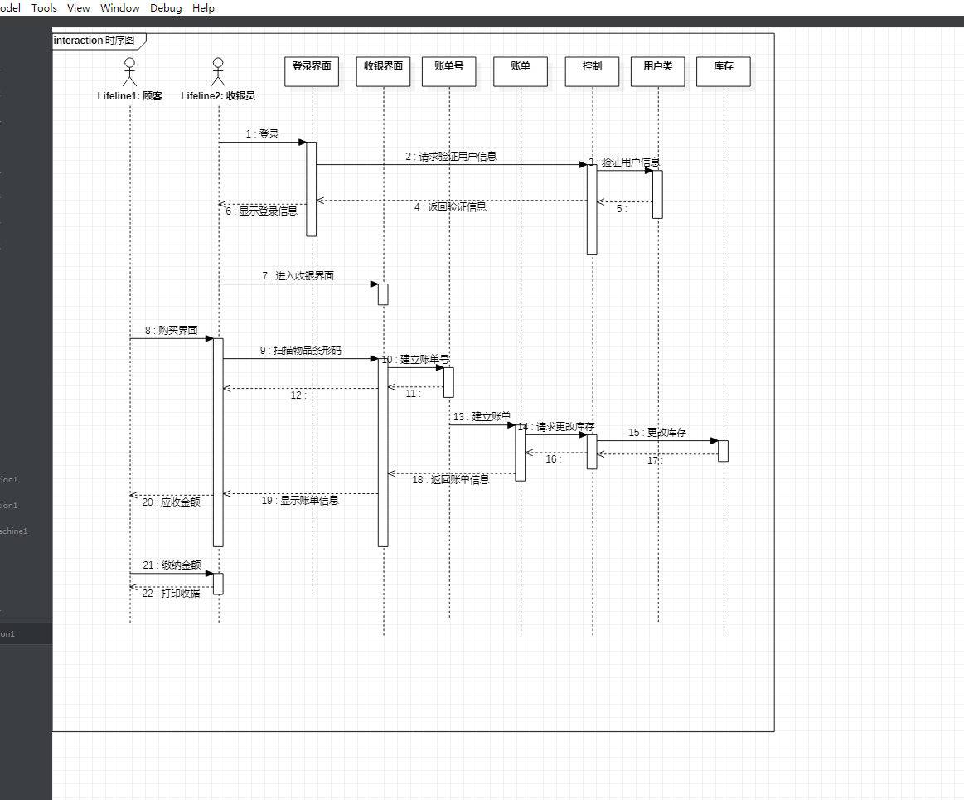

时序图

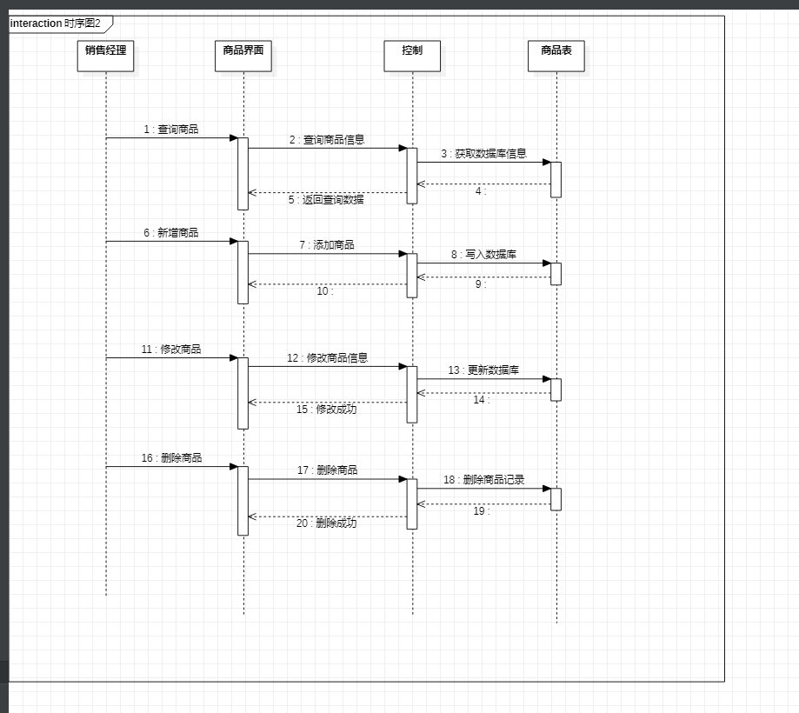

5) 选择3个核心类，设计覆盖对象完整生命期的状态图；

**. Order（订单类）的状态图**

**状态与过渡说明**（可能的状态）：

* **New（新建）**：订单刚创建，尚未支付。
* **Pending Payment（待支付）**：顾客已完成下单操作，但未支付。对于线下订单，此状态可能为立即支付完成，可省略。
* **Paid（已支付）**：顾客已完成支付（线上），线下订单已结账成功。
* **Waiting for Picking（待拣货）**：订单支付成功后，等待库存管理员拣货。
* **Picking (拣货中)**：库存管理员正在根据提货单拣货。
* **Partially Fulfilled (部分完成)**：拣货中发现缺货，缺货部分已退款，其余部分待发货。
* **Shipped（已发货）**：商品已生成送货单并发往顾客地址。
* **Completed（完成）**：顾客收货（签收）或订单已结束交易周期。
* **Cancelled（取消）**：订单在支付前或中途被取消（线下顾客不付款、线上顾客放弃支付）。

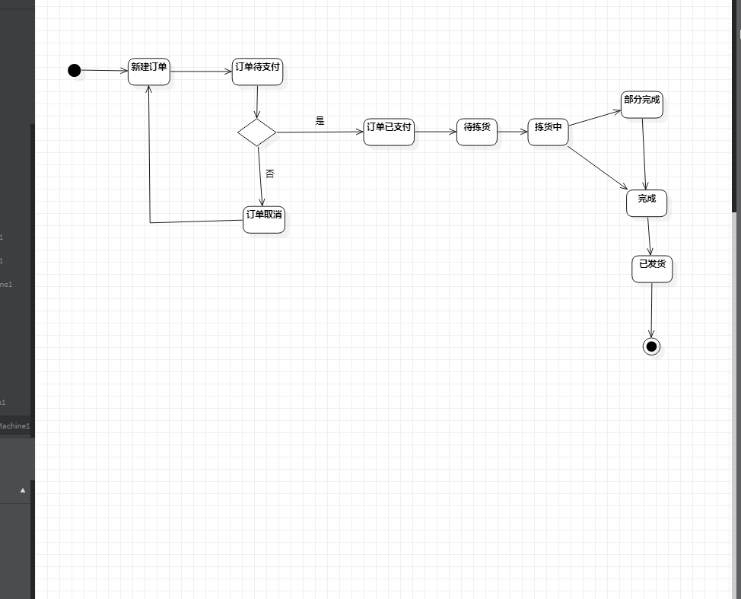

描述关键转换事件：

* New → Pending Payment：顾客完成下单操作（或线下扫描商品完成结算前）。
* Pending Payment → Paid：顾客/顾客支付成功（线上支付接口返回成功，线下顾客付款）。
* Paid → Waiting for Picking：系统生成提货单，订单进入待拣货状态。
* Waiting for Picking → Picking：库存管理员开始拣货。
* Picking → Partially Fulfilled：拣货中发现部分缺货并退款，订单部分满足。
* Picking / Partially Fulfilled → Shipped：完成拣货（全部或部分），生成送货单并发货。
* Shipped → Completed：顾客确认收货或物流状态更新为已签收。
* 在Pending Payment或New状态下顾客取消订单，或支付失败顾客放弃，可转移到Cancelled状态。

**2. Inventory（库存类）的状态图**

Inventory对象本身较为稳定，但其关注点在于库存量（qOH）变化触发状态变更。这里将状态分为库存充足、临界、无货等状态。

**可能的状态**：

* **In Stock（有库存）**：库存量qOH > 0的正常状态。
* **Low Stock（低库存）**：库存量qOH接近安全线（如qOH < safetyLevel但 > 0）。
* **Out of Stock（缺货）**：库存量qOH = 0。
* **Replenishing（补货中）**：已下采购单等待入库。此状态可选，根据业务逻辑需求。
* **Discontinued（下架/不再供应）**：商品不再供应或已停产，不再进行销售。

**状态转换事件**：

* In Stock → Low Stock：销售或出库导致库存量低于安全线，但仍大于0。
* Low Stock → Out of Stock：进一步销售导致qOH = 0。
* Out of Stock → Replenishing：发起采购流程，等待货物入库。
* Replenishing → In Stock：入库登记后，qOH增加到安全水平以上。
* In Stock / Low Stock / Out of Stock → Discontinued：商品下架或不再供应。

**状态图示例**：

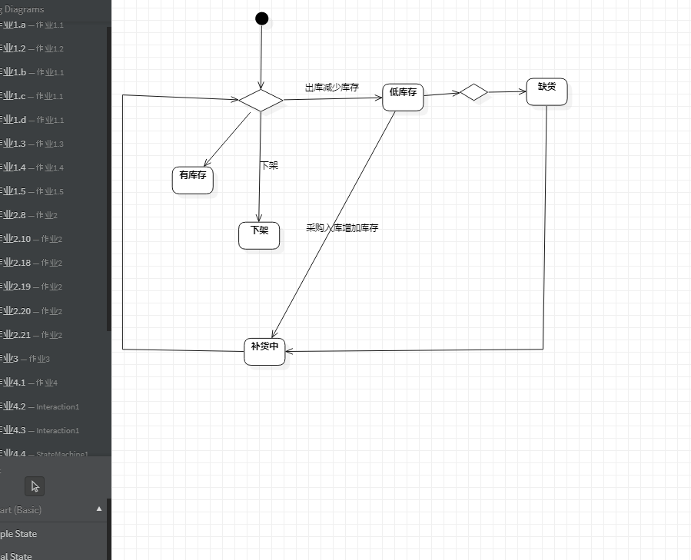

**3. DeliveryNote（送货单类）的状态图**

**状态与过渡说明**：

* **Created（已创建）**：生成送货单但未交付快递公司。
* **Waiting for Dispatch（待发货）**：已经准备就绪，等待物流公司取件或发货。
* **Dispatched（已发出）**：快递公司已揽件，包裹在运输中。
* **Delivered（已送达）**：顾客已签收或确认收货。
* **Returned/Failed Delivery（退回/投递失败）**：顾客拒收或地址错误导致送货失败。

描述关键事件：

* Created → Waiting for Dispatch：系统已为订单生成送货单并打印出来，待交付给快递公司。
* Waiting for Dispatch → Dispatched：快递公司揽件，送货单状态更新为已发出。
* Dispatched → Delivered：快递公司更新状态为已送达。
* Dispatched → Returned/Failed Delivery：配送异常，货物返回或投递失败。
* Waiting for Dispatch → Cancelled：在发货前取消发货（订单异常或顾客要求）。

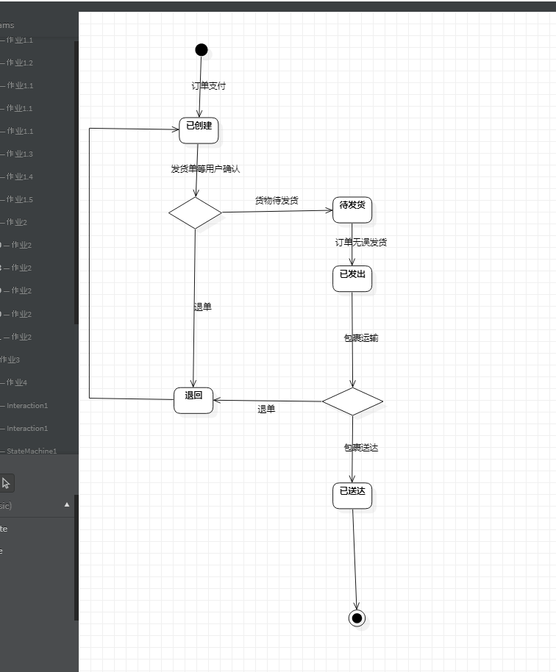

1. 设计系统的组件图和部署图。

组件图：

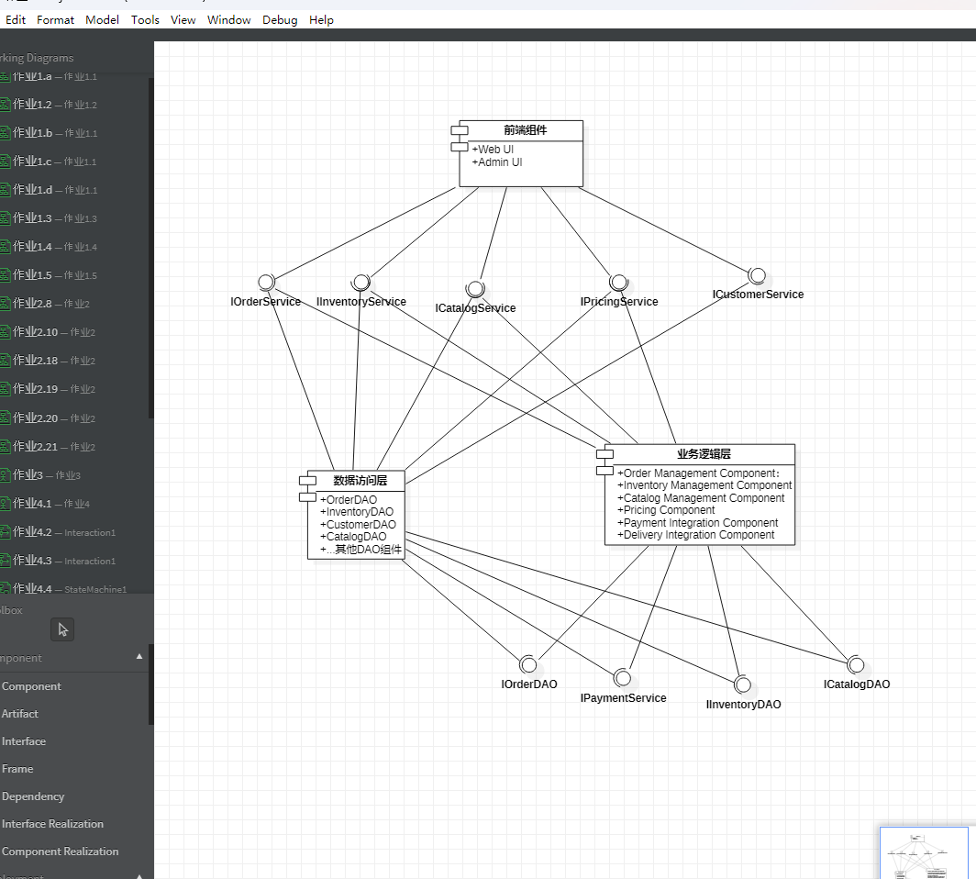

部署图：

